Anexo 4 Plantilla Especificación de Requerimientos Descripción del Diseño

ingeniería de software (Corporación Universitaria Remington)

[Plantilla Guía para la Elaboración del Documento]

Especificación de Requerimientos Descripción del Diseño

Nombre Sistema XXX
[Este nombre es opcional. En caso de haber elegido un nombre, reemplazar lo anterior con él; en caso contrario eliminar lo anterior.]

Nombre Descriptivo del Sistema
[Este nombre no es opcional; reemplazar lo anterior con él.]

Apellido, Nombre
. . .

Apellido, Nombre
[Apellido y nombres de los integrantes]

Fecha de presentación: XX/XX/20XX

ACLARACIONES PREVIAS:
- Todos los comentarios, notas y aclaraciones que se indican en color rojo, deberán eliminarse en la versión definitiva del documento.
- Todos los diagramas de ejemplo que aparecen en esta plantilla deberán eliminarse en la versión definitiva del documento.

- Las secciones y apartados que conforman la estructura de esta plantilla se adaptaron de los estándares: IEEE Std-830-1998 (IEEE Recommended Practice for Software Requirements Specifications); IEEE Std-1016-2009 (IEEE Standard for Information Technology — Systems Design — Software Design Descriptions); ISO/IEC/IEEE 29148:2011(E) (Systems and software engineering — Life cycle processes — Requirements engineering).
- Además, se consideraron los estándares: ISO/IEC 23026 (IEEE Std 2001-2002) (Software Engineering — Recommended Practice for the Internet — Web Site Engineering, Web Site Management, and Web Site Life Cycle); IEEE/EIA 12207.1-1997 (ISO/IEC 12207) (Standard for Information Technology—Software life cycle processes—Life cycle data).

- Se tuvieron en cuenta también los estándares: OMG Unified Modeling Language (OMG UML), Infrastructure, Version 2.4.1 (OMG Document Number: formal/2011-08-05; Standard document URL: http://www.omg.org/spec/UML/2.4.1/Infrastructure) y OMG Unified Modeling Language (OMG UML), Superstructure, Version 2.4.1 (OMG Document Number: formal/2011-08-06; Standard document URL: http://www.omg. org/spec/UML/2.4.1/Superstructure).
- Los estándares mencionados se proporcionan como material adicional.

[ESTA PÁGINA DEBERÁ ELIMINARSE]
[en la versión definitiva y entregable del documento]

1

Contenido

INTRODUCCIÓN
  - Propósito
  - Alcance o Ámbito del Sistema
  - Definiciones, Acrónimos y Abreviaturas
  - Referencias
  - Perspectiva General del Documento

DESCRIPCIÓN GENERAL DE LA APLICACIÓN
  - Perspectiva de la Aplicación
  - Funciones de la Aplicación
  - Características de los Usuarios
  - Restricciones
  - Suposiciones y Dependencias
  - Requerimientos Diferidos

REQUERIMIENTOS ESPECÍFICOS
  - Requerimientos Funcionales
  - Modelo de Requerimientos
    - Modelo de Casos de Uso
    - Modelo del Dominio
  - Requerimientos No Funcionales

DESCRIPCIÓN DEL DISEÑO
  - Modelo de Contenido
  - Modelo de Navegación
  - Modelo de Presentación
  - Modelo de Procesos

GLOSARIO
[Esta estructura del Contenido es flexible y puede modificarse de acuerdo a las necesidades particulares de cada problema o situación.]

2

INTRODUCCIÓN
[La introducción debe proporcionar una perspectiva de todo el documento. Debe contener los apartados que se indican a continuación.]

Propósito
[Este apartado debe:
- establecer el propósito del documento;
- especificar los lectores esperados para el documento.]

Alcance o Ámbito del Sistema
[Este apartado debe:
- identificar por nombre la aplicación web que se producirá;
- explicar lo que hará la aplicación y, si es necesario, lo que no hará;
- describir el uso de la aplicación, incluyendo beneficios relevantes, objetivos y metas.]

Definiciones, Acrónimos y Abreviaturas
[Este apartado debe proporcionar las definiciones de términos, siglas y abreviaturas necesarios para interpretar adecuadamente el documento. Esta información puede proporcionarse por referencia a uno o más anexos de este documento o por referencia a otros documentos.]

- Definiciones

- Acrónimos

- Abreviaturas

Referencias
[Este apartado debe:
- proporcionar una lista completa de todos los documentos a los que se haga referencia;
- identificar cada documento por título, número de informe (si es procedente), fecha y organización que lo publicó.]

3

Perspectiva General del Documento
[Este apartado debe:
- describir lo que contiene el resto del documento;
- explicar cómo está organizado el documento.]

DESCRIPCIÓN GENERAL DE LA APLICACIÓN
[Esta sección del documento debe describir los factores generales que afectan a la aplicación y sus requerimientos. Esta sección no establece requerimientos específicos, los que se describen en detalle en la sección 3, sino que proporciona un contexto para dichos requerimientos.
Generalmente, esta sección consiste en seis apartados, que son los que siguen.]

Perspectiva de la Aplicación
[Este apartado debe poner la aplicación en perspectiva con otros productos relacionados. Si el producto es totalmente autónomo e independiente, se debe indicar aquí. Si se define una aplicación que es un componente de un sistema más grande, como ocurre con frecuencia, entonces en este inciso se debe relacionar los requerimientos del sistema más grande a la funcionalidad de la aplicación y debe identificar las interfaces entre ese sistema y la aplicación. Puede ser útil un diagrama de bloques que muestre los principales componentes del sistema más grande, las interconexiones y las interfaces externas.
Si son necesarios más detalles, recurrir al IEEE Std-830-1998.]

Funciones de la Aplicación
[Este apartado debe proporcionar un resumen de las principales funciones que ejecutará la aplicación, sin indicar la gran cantidad de detalles que pueda requerir cada una de esas funciones.
A veces el resumen de funciones que se necesita para este apartado puede tomarse directamente de una especificación de nivel superior (si existe) que asigna funciones particulares para la aplicación. Téngase en cuenta que por motivos de claridad
- Las funciones deben organizarse de una manera que haga que la lista de funciones sea comprensible para el cliente o para cualquier otra persona que lea el documento por primera vez.
- Pueden utilizarse formas textuales o gráficas para mostrar las diferentes funciones y sus relaciones. Con un esquema tal, no se pretende mostrar el diseño de un producto, sino simplemente las relaciones lógicas entre las funciones.]

4

Características de los Usuarios
[Este apartado debe describir las características generales de los usuarios previstos de la aplicación incluyendo el nivel educativo, experiencia y conocimientos técnicos. No debe utilizarse para establecer requerimientos específicos.]

Restricciones
[Este apartado debe proporcionar una descripción general de cualquier otra cuestión que limite las opciones del desarrollador. Se podría incluir: a) políticas regulatorias; b) limitaciones de hardware (por ejemplo, requerimientos de sincronización de señales); c) interfaces a otras aplicaciones; d) operación paralela; e) funciones de auditoría; f) funciones de control; g) requerimientos de lenguajes de alto nivel; h) protocolos; i) requerimientos de confiabilidad; j) criticidad de la aplicación; k) consideraciones de seguridad.]

Suposiciones y Dependencias
[Este apartado debe enumerar cada uno de los factores que afectan los requerimientos establecidos. Estos factores no son restricciones de diseño sino que, por el contrario, cualquier cambio en ellos que podría afectar los requerimientos. Por ejemplo, una hipótesis puede ser que un sistema operativo específico estará disponible para la aplicación. Si, de hecho, el sistema operativo no está disponible, el documento tendrá que cambiar en consecuencia.]

Requerimientos Diferidos
[Este apartado debe identificar los requerimientos que pueden postergarse para versiones futuras de la aplicación.]

REQUERIMIENTOS ESPECÍFICOS
[Para el desarrollo de toda esta sección 3 utilizar como bibliografía de soporte:
- Schwinger, W.; Koch, N. "Modeling Web Applications", Chapter 3 en: Kappel, G.; Pröll, B.; Reich, S.; Retschitzegger, W. (Editors) Web Engineering. The Discipline of Systematic Development of Web Applications, John Wiley & Sons Ltd., 2006.
- Koch, N.; Knapp, A.; Zhang, G.; Baumeister, H. "UML-Based Web Engineering. An Approach Based on Standards", Chapter 7 en: Rossi, G.; Pastor, O.; Schwabe, D.; Olsina, L. (Editors) Web Engineering: Modelling and Implementing Web Applications, Springer-Verlag London Limited, 2008.]

Requerimientos Funcionales

5

[Este apartado debe contener una lista de los requerimientos surgidos de las necesidades e ideas aportadas por los usuarios/clientes, desarrolladores y demás participantes en el proceso de desarrollo.]
HU-01: " Historias de Usuario "
 |  |  | HISTORIA DE USUARIO (SCRUM)
ID |  | HU-001 |  |  | Sprint |  | Sprint 1 |  | Prioridad |  | Muy alta
Épica |  | Gestión de Usuarios |  |  | Puntos de la Historia |  | 8 |  | Responsable |  | Equipo de Desarrollo
Nombre de la Historia |  | Registra usuario |  |  | Product Owner |  | Cliente/ Instructor |  | Estado |  | Pendiente
 |  |  |  | DESCRIPCIÓN DE LA HISTORIA |  |  |  |  |  | VALOR NEGOCIO
Como |  | Administrador |  |  |  |  |  |  |  | Facilitar la administración de usuarios, mejorar la seguridad del sistema y controlar el acceso mediante roles y permisos
Quiero |  | Registrar nuevos usuarios en el sistema
Para |  | Controlar el acceso y garantizar que únicamente usuarios autorizados utilicen la plataforma.
 |  |  |  |  |  |  |  |  |  | REQUISITOS FUNCIONALES RELACIONADOS
 |  |  |  |  |  |  |  |  |  | Código | Descripción
 |  |  |  | CRITERIOS DE ACEPTACÓN |  |  |  |  |  | RF-001 | El sistema deberá permitir el registro de usuarios
No | Criterio |  |  |  |  |  |  |  |  | RF-005 | El sistema deberá gestionar roles y permisos
1 | El administrador puede registra un nuevo usuario.
2 | El sistema valida los campos obligatorios |  |  |  |  |  |  |  |  | REGLAS DE NEGOCIO
3 | El correo electrónico debe ser único. |  |  |  |  |  |  |  |  | Código | Regla
4 | El sistema asigna un rol al usuario. |  |  |  |  |  |  |  |  | RN-001 | El correo electrónico no puede repetirse.
5 | El sistema almacena correctamente la información |  |  |  |  |  |  |  |  | RN-002 | La contraseña debe almacenarse cifrada
6 | El sistema muestra un mensaje de confirmación |  |  |  |  |  |  |  |  | RN-003 | Solo el administrador puede registrar usuarios
CASO DE USO ASOCIADO |  |  |  |  | DEFINICIÓN DE TERMINADO
Código |  | Nombre |  |  | Historia  desarrollada | Validaciones  implementadas |  | Pruebas  funcionales  exitosas |  |  | Documentación  Actualizada
CU-001 |  | Registrar Usuario
OBSERVACIONES

Modelo de Requerimientos
[El modelo de requerimientos se basa en dos modelos principales: el modelo de casos de uso y el modelo del dominio.]

    - Modelo de Casos de Uso

[A continuación, se describen los casos de uso utilizando tablas y diagramas.]
CU-01: "Nombre del Caso de Uso"
CU-02: "Nombre del Caso de Uso"
CU-03: "Nombre del Caso de Uso"
[Se debe realizar una descripción de los escenarios del caso de uso.]

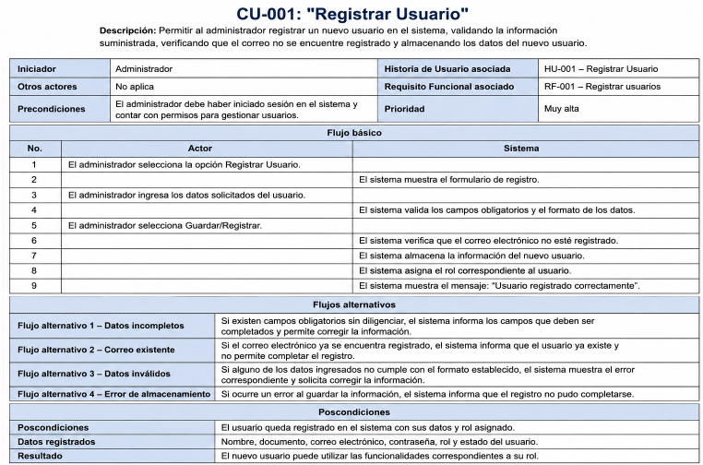

[Cuando se ejecuta una instancia de un caso de uso, éste interactúa con instancias de actores y realiza una secuencia de acciones de acuerdo a lo que se describió en la especificación del caso de uso. Para mostrar la realización de un caso de uso se puede emplear: un diagrama de clases con todas las clases que participan en él; diagramas de interacción (secuencia y/o comunicación); o, como indica UWE, diagramas de actividad.

OBSERVACIÓN: UWE sugiere lo siguiente "Siguiendo el principio de utilizar UML siempre que sea posible para la especificación, se refinan los requerimientos con diagramas de actividad UML. Para cada caso de uso no trivial, se construye al menos un diagrama de actividad para el flujo principal de tareas a realizar para proporcionar la funcionalidad indicada por el caso de uso correspondiente. Opcionalmente, pueden utilizarse diagramas adicionales para excepciones y variantes."]

7

CU-02: "Nombre del Caso de Uso"
. . .
. . .

CU-nn: "Nombre del Caso de Uso"

[La funcionalidad de una aplicación Web se modela como un conjunto de casos de uso, que describen los requerimientos de la aplicación desde las perspectivas de los actores (personas y otros sistemas).
Una particularidad de los requerimientos de una aplicación Web es la funcionalidad de navegación, que permite al usuario navegar por el hipertexto y encontrar nodos. El enfoque de UWE es crear un único modelo de casos de uso, que utiliza el estereotipo <<navigation>> para denotar la diferencia entre casos de uso funcionales y casos de uso específicos de hipertexto.

OBSERVACIÓN: Si la cantidad de casos de uso en un mismo diagrama es grande (una cantidad adecuada podría ser 7  2), sería conveniente aplicar el antiguo principio de "divide et impera". Es decir, dividir el diagrama de casos de uso en varias partes agrupando elementos que tengan algún tipo de coincidencia entre sí. El elemento de UML que se utiliza para estas situaciones es el paquete. Si todavía algún paquete tuviera demasiados casos de uso, entonces se podría subdividir ese paquete en varios paquetes, y dentro de estos estarían los casos de uso. Se debe asegurar que los paquetes sean cohesivos, es decir, que manejen información o funcionalidad relacionada. Luego, a partir del diagrama de paquetes se derivan los casos de uso; cada paquete implica un diagrama de casos de uso (o de paquetes).]

CU- 001 GESTIÓN DE USUARIOS

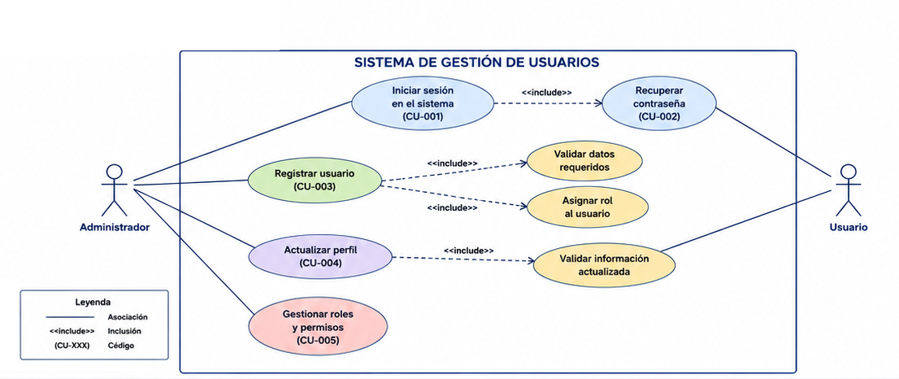

6

[Para el estereotipo <<navigation>>, en lugar de la etiqueta se puede usar el ícono (•).]



CasoUso

    - Modelo del Dominio
[Un modelo de dominio, con frecuencia llamado modelo conceptual, puede ser representado por un tipo particular de diagrama de clases UML. Este modelo explica la estructura del dominio de la aplicación en lugar de la propia estructura de aplicación. Se centra en los conceptos de dominio, en lugar de las entidades de software. La mayoría de los elementos estarán presentes en el modelo de diseño. Los diagramas de clases UML que consisten solamente de clases y sus relaciones pueden representar este tipo de modelo. Las clases, que representan los conceptos identificados en el dominio, tienen sólo algunos atributos. Las operaciones no deben estar presentes. La relación más frecuente entre las clases es la asociación, que puede tener alguna indicación en sus extremos: un nombre de función, una multiplicidad, una agregación o una composición. Otra relación posible entre las clases, que a veces se utiliza en este tipo de modelo, es generalización. La generalización es una relación de herencia entre dos o más clases, a veces llamada "es-un-tipo-de".]

Requerimientos No Funcionales
[Listar los requerimientos no funcionales.
Deben corresponderse con las restricciones (apartado 2.4) y las suposiciones y dependencias (apartado 2.5).]

DESCRIPCIÓN DEL DISEÑO
[Para el desarrollo de toda esta sección 4 utilizar como bibliografía de soporte:
- Schwinger, W.; Koch, N. "Modeling Web Applications", Chapter 3 en: Kappel, G.; Pröll, B.; Reich, S.; Retschitzegger, W. (Editors) Web Engineering. The Discipline of Systematic Development of Web Applications, John Wiley & Sons Ltd., 2006.
- Koch, N.; Knapp, A.; Zhang, G.; Baumeister, H. "UML-Based Web Engineering. An Approach Based on Standards", Chapter 7 en: Rossi, G.; Pastor, O.; Schwabe, D.; Olsina, L. (Editors) Web Engineering: Modelling and Implementing Web Applications, Springer-Verlag London Limited, 2008.]

Modelo de Contenido

8

  - Modelo de Navegación

  - Modelo de Presentación

  - Modelo de Procesos

GLOSARIO

9

ANEXO(S)
[ES OPCIONAL]
[Se pueden agregar anexos, si se consideran necesarios para obtener mayor claridad en el contenido del documento.]

10

